Seminar Nasional Rekatek
ANALISIS RISIKO BENCANA TERHADAP KESESUAIAN LOKASI PROYEK PERUMAHAN DI KECAMATAN MONCONGLOE MENGGUNAKAN ARCGIS

Eltrit Bima Fitrian^{1,*}, Rais Rachman², Ari Kusuma
¹Program Studi Teknik Sipil, Fakultas Teknik, Universitas Kristen Indonesia Paulus, Jl.Perintis Kemerdekaan Km.13 Makassar, Kode Pos (90235)
² Program Studi Teknik Sipil, Fakultas Teknik, Universitas Kristen Indonesia Paulus, Jl.Perintis Kemerdekaan Km.13 Makassar, Kode Pos (90235)
³ Program Studi Teknik Sipil, Fakultas Teknik, Universitas Kristen Indonesia Paulus, Jl.Perintis Kemerdekaan Km.13 Makassar, Kode Pos (90235)
eltritbima@gmail.com (Korespondensi)

Abstract: This study aims to analyze project site suitability based on the physical characteristics of the study area while considering the relative level of physical hazard susceptibility. The parameters examined include soil type, slope, rainfall, and land cover. The research employs a Multi-Criteria Evaluation (MCE) approach integrated with a Geographic Information System (GIS). Parameter weighting was determined using the Analytical Hierarchy Process (AHP) based on assessments from a group of experts consisting of civil engineering academics, professionals in housing and development, an environmental sanitation management officer from the Ministry of Public Works, and consultants. The results of the weighting analysis indicate that slope has the highest weight at 46%, followed by soil type at 40%, rainfall at 10%, and land cover at 4%. Subsequently, each parameter was reclassified using a 1–5 suitability scale and integrated using the Weighted Overlay method to generate a spatial suitability index. The resulting index was classified into three levels of site suitability: suitable, moderately suitable, and unsuitable. These suitability classes were used to represent the relative level of physical constraints and hazard susceptibility based on the parameters analyzed. The results indicate that variations in site suitability are determined by the interaction of soil type, slope, rainfall, and land cover, with slope and soil type identified as the most influential factors based on the AHP results. The resulting suitability map can serve as a preliminary site-screening instrument to support project site selection and prioritization.
Keywords: ArcGIS, AHP, physical hazard susceptibility

Abstrak: Penelitian ini bertujuan menganalisis kesesuaian lokasi proyek berdasarkan karakteristik fisik wilayah dengan mempertimbangkan tingkat kerawanan fisik terhadap bencana. Parameter yang digunakan meliputi jenis tanah, kemiringan lereng, curah hujan, dan tutupan lahan. Metode penelitian menggunakan pendekatan Multi-Criteria Evaluation (MCE) berbasis Sistem Informasi Geografis (SIG). Pembobotan parameter dilakukan menggunakan metode Analytical Hierarchy Process (AHP) berdasarkan penilaian kelompok expert yang terdiri atas akademisi teknik sipil, tenaga profesional bidang pembangunan/perumahan, penata kelola penyehatan lingkungan Kementerian Pekerjaan Umum, dan konsultan. Hasil pembobotan menunjukkan bahwa kemiringan lereng memiliki bobot sebesar 46%, jenis tanah 40%, curah hujan 10%, dan tutupan lahan 4%. Selanjutnya, masing-masing parameter direklasifikasi menggunakan skala 1–5 dan diintegrasikan menggunakan metode Weighted Overlay untuk menghasilkan indeks spasial. Hasil analisis diklasifikasikan menjadi tiga tingkat kesesuaian, yaitu sesuai, kurang sesuai, dan tidak sesuai. Kelas kesesuaian tersebut digunakan untuk menggambarkan tingkat keterbatasan dan kerawanan fisik relatif berdasarkan parameter yang dianalisis. Hasil penelitian menunjukkan bahwa variasi tingkat kesesuaian lokasi merupakan hasil interaksi antara kondisi jenis tanah, kemiringan lereng, curah hujan, dan tutupan lahan, dengan kemiringan lereng dan jenis tanah menjadi faktor yang paling dominan berdasarkan hasil AHP. Peta yang dihasilkan dapat digunakan sebagai instrumen preliminary site screening dalam menentukan prioritas lokasi proyek.
Kata Kunci: Diterima: ArcGIS, AHP, Tingkat kerawanan

Pendahuluan
Bencana merupakan salah satu penyebab dampak negatif yang dapat memberikan kerugian yang besar dalam beberapa sektor. Baik dari segi materil maupun non materil (Rudiyono, 2025). Pembangunan proyek infrastruktur dan Kawasan permukiman yang terus berkembang menuntut adanya perencanaan lokasi yang tepat agar dapat meminimalkan risiko kerugian yang dapat terjadi. Salah satu aspek penting dalam penentuan lokasi proyek adalah mempertimbangkan risiko bencana, terutama pada wilayah yang memiliki kerentanan terhadap bencana alam seperti banjir dan tanah longsor. Hal ini menjadi penting karena adanya kesalahan dalam pemilihan lokasi proyek dapat menyebabkan kerusakan infrastruktur, kerugian ekonomi, hingga membahayakan keselamatan jiwa.
Secara umum, wilayah Sulawesi Selatan memiliki potensi bencana seperti tanah longsor yang dipengaruhi oleh faktor topografi, curah hujan, jenis tanah dan penggunaan lahan (Nasiah, 2013). Kecamatan Moncongloe, Kabupaten Maros, merupakan salah satu wilayah yang mengalami tekanan perkembangan wilayah akibat ekspansi Kawasan perkotaan dari Kota Makassar. Namun demikian, berdasarkan kondisi yang ada, wilayah ini memiliki tingkat kerentanan terhadap bencana, khususnya banjir. Kejadian banjir di Kecamatan Moncongloe cenderung terjadi secara berulang dan bahkan meningkat. Tercatat bahwa banjir dapat menggenangi wilayah permukiman hingga berhari – hari akibat sistem drainase yang tidak memadai serta adanya perubahan tata guna lahan yang mengganggu aliran air alami (Harian Fajar, 2025). Bahkan, genangan air dapat terjadi meskipun intensitas hujan tidak terlalu tinggi.
Permasalahan utama dalam perencanaan proyek di wilayah tersebut terutama pada proyek perumahan adalah belum adanya analisis yang berbasis spasial dalam menentukan tingkat kesesuaian lokasi proyek terhadap risiko bencana. Dalam penentuan lokasi proyek, seringkali dilakukan tanpa mempertimbangkan bobot faktor risiko sehingga berpotensi menghasilkan keputusan yang kurang optimal. Pemilihan lokasi proyek perumahan yang kurang tepat dapat menyebabkan meningkatnya biaya pemeliharaan, kerugian ekonomi serta ancaman bagi keselamatan masyarakat.
Penggunaan ArcGIS menjadi salah satu pendekatan yang dapat digunakan untuk mengintegrasikan berbagai paremeter risiko secara terukur dan berbasis lokasi untuk dapat memberikan informasi mengenai wilayah yang aman dan sesuai untuk pengembangan proyek perumahan, sehingga proses perencanaan pembangunan dapat dilakukan secara lebih efektif, aman dan berkelanjutan. Dengan metode overlay pada ArcGIS, memungkinkan adanya analisis spasial melalui pemetaan dan pengolahan data geospasial, seperti kemiringan lereng, curah hujan, penggunaan lahan dan jenis tanah sehingga dapat diperoleh peta zonasi risiko bencana yang dapat menggambarkan distribusi tingkat kerawanan wilayah untuk memprediksi daerah rawan bencana, termasuk untuk menentukan kesesuaian lokasi proyek perumahan di Kecamatan Moncongloe. Selain itu, dalam menentukan bobot pada masing – masing faktor risiko berdasarkan tingkat pengaruhnya, digunakan metode Analytical Hierarchy Process (AHP). AHP merupakan metode pengambilan keputusan yang menyusun masalah ke dalam hierarki (tujuan, kriteria, alternatif) dan menggunakan perbandingan berpasangan untuk mengubah penilaian subjektif menjadi nilai kuantitatif yang terukur (Binus University, 2021).
Integrasi antara ArcGIS dan AHP dapat menjadi solusi dalam analisis kesesuaian lokasi proyek untuk proyek perumahan di Kecamatan Moncongloe dengan berbasis risiko bencana. AHP digunakan dalam menentukan bobot setiap parameter risiko, sedangkan ArcGIS digunakan untuk mengolah dan memvisualisasikan data spasial.

Metodologi Penelitian
Penelitian ini merupakan penelitian non eksperimental yang menggunakan observasi di lapangan. Data yang diperoleh diolah dengan menggunakan metode AHP dan selanjutnya dimodelkan dan bentuk peta risiko bencana banjir menggunakan Software ArcGIS. Lokasi penelitian di lakukan di daerah Kecamatan Moncongloe, Kabupaten Maros, Sulawesi Selatan dengan total luas 46,87 Km² serta terdiri dari 5 Desa.
Data yang digunakan terdiri atas data spasial dan non spasial. Data spasial merupakan data yang memiliki informasi lokasi dan koordinat geografis untuk analisis keruangan, sedangkan data non spasial merupaka data atribut yang digunakan untuk mendukung proses analisis dan interpretasi hasil penelitian. Data spasial yang digunakan dalam penelitian ini meliputi data kemiringan lereng yag diperoleh dari data DEMNAS (Digital Elevation Model Nasional), data curah hujan yang diperoleh dari stasiun BMKG, data penggunaan lahan yang diperoleh dari citra satelit, dan peta jenis tanah yang bersumber dari peta LandSystem Project RePPPtot. Adapun data non spasial berupa literatur, data kebencanaan yang diperoleh dari berbagai sumber.
Teknik analisis yang digunakan terbagi atas dua langkah, yang pertama dengan menentukan parameter dan klasifikasi berdasarkan tingkat pengaruhnya terhadap risiko bencana. Setiap parameter seperti kemiringan lereng, curah hujan, penggunaan lahan dan jenis tanah diberikan kelas tertentu sesuai dengan tingkat kerawanannya.Tahap ini bertujuan untuk mempermudah proses analisis spasial dan pembobotan. Pembobotan ini dilakukan untuk menentukan bobot masing – masing parameter menggunakan metode AHP. Selanjutnya, Data yang telah diklasifikasikan dan diberi bobot kemudian diolah menggunakan ArcGIS. Tahapan pengolahan meliputi proses reclassify, buffer, overlay dan weighted overlay. Analisis ini dilakukan untuk menghasilkan peta tingkat risiko bencana berdasarkan kombinasi seluruh parameter yang telah diberi bobot menggunakan AHP.

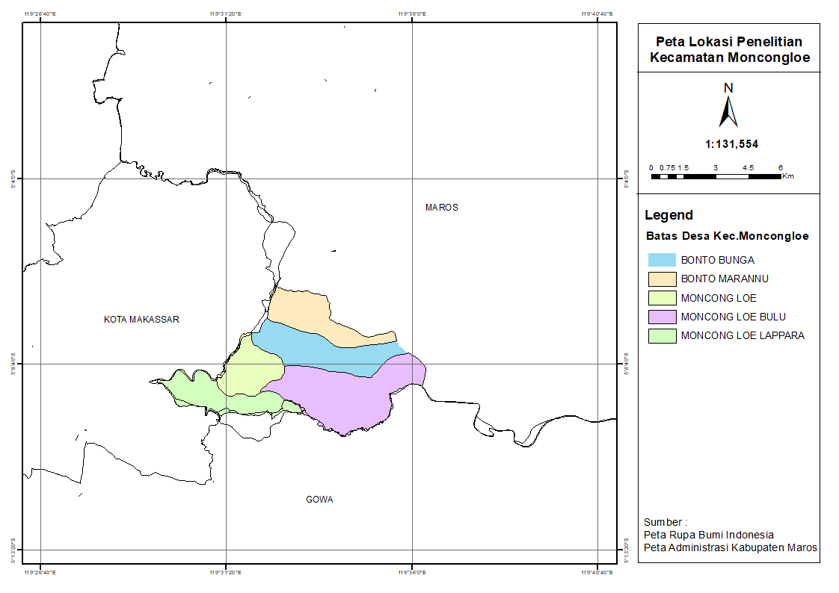
Gambar 1. Peta lokasi penelitian

Hasil peta risiko bencana selanjutnya digunakan untuk menganalisis tingkat kesesuaian lokasi proyek dan rekomendasi di Kecamatan Moncongloe. Wilayah dengan tingkat risiko rendah dikategorikan sebagai lokasi yang lebih sesuai untuk pembangunan proyek, sedangkan wilayah dengan risiko tinggi dikategorikan kurang sesuai.

3. Hasil dan Pembahasan
Analisis risiko bencana dilakukan melalui pengolahan beberapa parameter yang mempengaruhi risiko bencana, yaitu kemiringan lereng, curah hujan, penggunaan lahan dan jenis tanah. Masing-masing parameter dianalisis secara spasial untuk mengetahui tingkat pengaruhnya terhadap potensi bencana di wilayah penelitian. Analisis ini dilakukan untuk mengetahui bagaimana kesesuian lokasi proyek terhadap tingkat kerawanan dengan menggabungkan seluruh parameter berdasarkan bobot hasil AHP untuk menghasilkan peta tingkat risiko bencana.
Adapun hasil pembobotan AHP berdasarkan perhitungan matriks perbandingan berpasangan, matriks normalisasi dan uji konsistensi, dapat dilihat pada tabel 1.

Tabel 1. Hasil perhitungan bobot risiko bencana dengan AHP

 | Jenis Tanah | Kemiringan Lereng | Curah Hujan | Tutupan Lahan | Bobot | Bobot Akhir
Jenis Tanah | 0.6355932 | 0.74362606 | 0.1243533 | 0.0757575 | 0.3948325 | 39.483255
Kemiringan Lereng | 0.2118644 | 0.24787535 | 0.8704735 | 0.5303030 | 0.4651290 | 46.512908
Curah Hujan | 0.0254237 | 0.00141643 | 0.0049741 | 0.3787878 | 0.1026505 | 10.265054
Tutupan Lahan | 0.1271186 | 0.00708215 | 0.0001989 | 0.0151515 | 0.0373878 | 3.7387819
Jumlah | 1 | 1 | 1 | 1 | 1 | 100

Berdasarkan hasil pembobotan yang dilakukan pada masing – masing parameter, maka diperoleh bobot 40% untuk jenis tanah, 46% untuk kemiringan lereng, 10% untuk curah hujan dan 4% untuk tutupan lahan. Selanjutnya hasil pembobotan ini kemudian digunakan untuk menentukan tingkat kesesuaian atau tingkat risiko bencana pada lokasi penelitian dengan menggunakan metode weighted overlay dimana untuk setiap parameter diklasifikasikan ke dalam skala 1 – 5 berdasarkan tingkat pengaruhnya. Untuk setiap bobot yang telah diperoleh dengan menggunakan metode AHP, selanjutnya dikalikan dengan skor setiap parameter yang digunakan untuk mendapatkan klasifikasi risiko bencana untuk kemudian menjadi dasar kesesuaian lokasi proyek. Secara matematis, dapat dituliskan dalam persamaan :

$S= \sum{(w_{i }×}x_{i}$)
Keterangan,
S = Nilai kesesuaian lokasi
Wi = Bobot parameter ke – i
Xi = Nilai/skor parameter ke - i

Tabel 2. Tabel klasifikasi kesesuaian lokasi

Nilai weighted overlay | Klasifikasi | Kerawana Bencana | Deskripsi
1 | Tidak sesuai | Sangat tinggi | Tidak diprioritaskan untuk lokasi proyek
2 | Kurang sesuai | Tinggi | Pengembangan dimungkinkan tetapi membutuhkan mitigasi
3 | Cukup Sesuai | Sedang | Layak dikembangkan dengan mitigasi
4 - 5 | Sesuai | Rendah | Dapat dikembangkan, minimal risiko bencana

Hasil klasifikasi kemudian dilakukan dengan overlay peta parameter untuk mengetahui tingkat kesesuaiannya.

Gambar 2. Peta kesesuaian
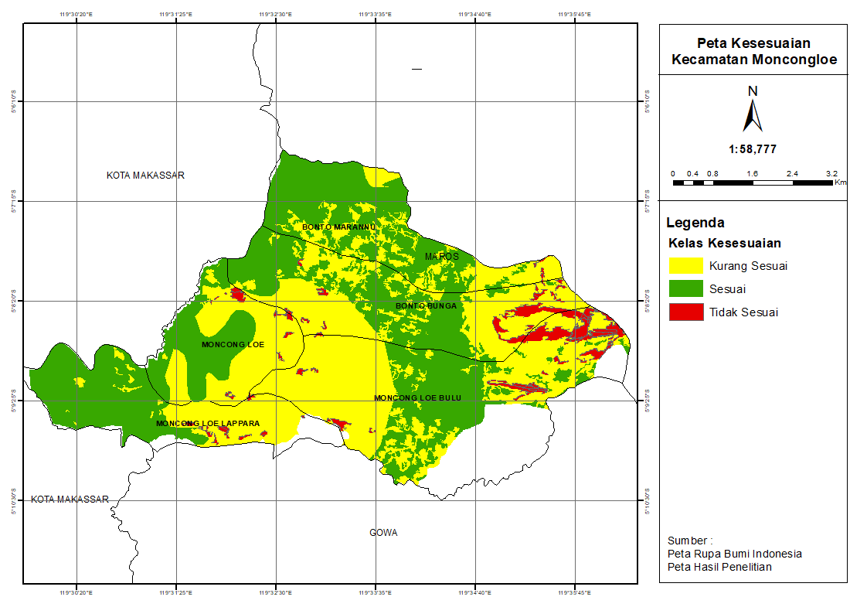
Berdasarkan hasil overlay, Hasil analisis menunjukkan bahwa kesesuaian lokasi proyek Kecamatan Moncongloe mempunyai hubungan dengan tingkat keterbatasan dan kerawanan fisik yang direpresentasikan oleh empat parameter, yaitu jenis tanah, kemiringan lereng, curah hujan, dan tutupan lahan. Berdasarkan pembobotan AHP, kemiringan lereng merupakan parameter paling dominan dengan bobot 46%, diikuti jenis tanah 40%, curah hujan 10%, dan tutupan lahan 4%. Selanjutnya, keempat parameter diintegrasikan menggunakan weighted overlay dengan skala evaluasi 1–5 sehingga menghasilkan tiga kelas kesesuaian, yaitu Sesuai, Kurang Sesuai, dan Tidak Sesuai.
Kelas Sesuai menunjukkan area dengan kombinasi karakteristik fisik yang relatif lebih mendukung untuk pengembangan proyek dan tingkat kerawanan yang relatif lebih rendah. Kelas Kurang Sesuai menunjukkan area dengan keterbatasan yang lebih besar dan memerlukan evaluasi serta kemungkinan tindakan mitigasi atau rekayasa. Sementara itu, kelas Tidak Sesuai menunjukkan area dengan tingkat kesesuaian paling rendah berdasarkan parameter dan bobot yang digunakan. Kelas kesesuaian dalam penelitian ini digunakan sebagai indikator awal untuk mempertimbangkan kondisi fisik dan potensi kerawanan dalam proses pemilihan lokasi proyek.
Area kelas Sesuai dapat diprioritaskan untuk tahapan investigasi lebih lanjut, sedangkan area Kurang Sesuai memerlukan identifikasi faktor pembatas dan evaluasi kebutuhan mitigasi. Area Tidak Sesuai memiliki prioritas pengembangan paling rendah berdasarkan hasil yang diperoleh. Penetapan lokasi akhir tetap harus mempertimbangkan hasil survei lapangan, investigasi geoteknik, kondisi hidrologi dan drainase, topografi, aspek tata ruang, serta persyaratan teknis proyek. Adapun peta hasil weighted overlay berfungsi sebagai instrumen pendukung pengambilan keputusan pada tahap awal pemilihan lokasi, bukan sebagai penetapan kelayakan konstruksi secara final.

4. Kesimpulan
Berdasarkan hasil penelitian yang telah dilakukan, maka dapat diperoleh kesimpulan bahwa terdapat 3 kelas kesesuaian pada lokasi penelitian, yaitu sesuai, kurang sesuai dan cukup sesuai. Kelas kesesuaian ini dapat digunakan sebagai instrumen pendukung pengambilan keputusan pada tahap awal pemilihan lokasi
Daftar Pustaka
ArcGIS Documentation. (2023). Weighted Overlay Analysis in GIS.
Badan Informasi Geospasial. (2023). Data DEMNAS Indonesia.
Badan Nasional Penanggulangan Bencana. (2016). Peraturan BNPB tentang Penilaian Risiko Bencana.
BMKG. (2023). Data Curah Hujan Indonesia.
Burrough, P. A., & McDonnell, R. A. (1998). Principles of Geographical Information Systems. Oxford University Press.
Chang, K. T. (2018). Introduction to Geographic Information Systems. McGraw-Hill Education.
Das, B.M. (2010). Principles of Geotechnical Engineering. Cengage Learning.
ISO 31000. (2018). Risk Management Guidelines.
Kerzner Harold. (2017). Project Management: A Systems Approach to Planning, Scheduling, and Controlling. Wiley.Kodoatie, R. J., & Sjarief, R. (2010). Tata Ruang Air. Yogyakarta : Andi.Malczewski, J. (2006). GIS-based multicriteria decision analysis: survey. International Journal of Geographical Information Science, Vol. 20, No. 7, hlm. 703–726.
Pangastuti, I.E, & Sri Astutik. (2021). Assessment of Flood Hazard Mapping Based on Analytical Hierarchy Process (AHP) and GIS: Application in Kencong District, Jember Regency, Indonesia. Geosfera Indonesia, Vol. 6, No. 3, hlm. 289–301.
Project Management Institute. (2021). A Guide to the Project Management Body of Knowledge (PMBOK Guide).
Ramadhani D., Hariyanto T, & Nurwatik. (2021). Penerapan Metode Analytical Hierarchy Process (AHP) dalam Pemetaan Potensi Banjir Berbasis Sistem Informasi Geografis (Studi Kasus: Kota Malang, Jawa Timur). Jurnal Geoid, Vol. 16, No. 2, hlm. 125–134.
Rakuasa Heinrich, & Rifai Ahmat. (2025). GIS-Based Flood Risk Assessment Using the Analytical Hierarchy Process. Scientific Journal of Engineering Research, Vol. 2, No. 1, hlm. 15–27.
Restianto, M.Obie., Poniman Aris, & Supriyatno, M. (2023). Analysis of Flood Susceptibility in Pati Regency Using Geographic Information Systems (GIS) and Analytical Hierarchy Process (AHP). International Journal of Humanities Education and Social Sciences (IJHESS), Vol. 3, No. 2, hlm. 411–423.
Tamrin, M., Azis, L.A., dkk. (2024). Sistem Web-GIS untuk Zonasi Longsor di Lombok Utara Menggunakan Metode AHP. Jurnal Pendidikan dan Teknologi Indonesia, Vol. 4, No. 1, hlm. 45–56.
Thomas L. Saaty. (1980). The Analytic Hierarchy Process. McGraw-Hill.
Thomas L. Saaty, & Vargas, L. G. (2012). Models, Methods, Concepts & Applications of the Analytic Hierarchy Process. Springer.
United States Geological Survey. (2020). Landslide Types and Processes.

